Actividad 2.1
Esta sesión comenzará con la entrega de unas fichas (ver más abajo) dónde los alumnos trabajarán el contenido más teórico de la asignatura; definiciones de seres vivos consumidores y descomponedores, definiciones de cadena y red trófica, el mutualismo, el comensalismo, el parasitismo y la competencia. En estas fichas, además de trabajar esta serie de conceptos los alumnos deberán recortar y relacionar en su cuaderno las respectivas definiciones de cada concepto con la imagen que les corresponde a cada uno, creando así un pequeño dossier de trabajo. De esta manera los alumnos también podrán tener varios ejemplos visuales sobre el contenido trabajado, facilitando así el aprendizaje.
Fichas que deberán recortar y relacionar entre ellas:
CONSUMIDORES: son aquellos animales que no pueden fabricar el alimento y tienen que conseguirlo a partir de otros seres vivos. | 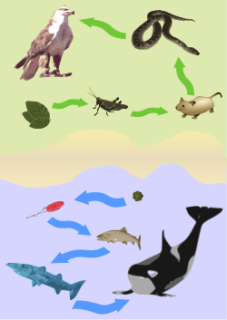
CADENA ALIMENTARIA: esquema que representa las relaciones de alimentación de los seres vivos de un ecosistema. | 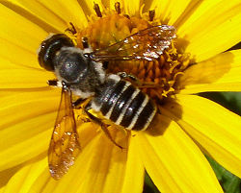
COMPETENCIA: relación que se da cuando dos especies tienen las mismas necesidades. Es perjudicial porque ambos tienen que competir por el mismo alimento, entre otras necesidades. | 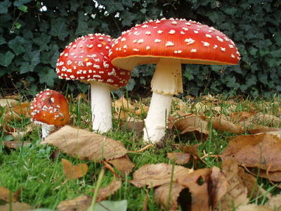
PRODUCTORES: son aquellos seres vivos de un ecosistema que fabrican su propio alimento. | 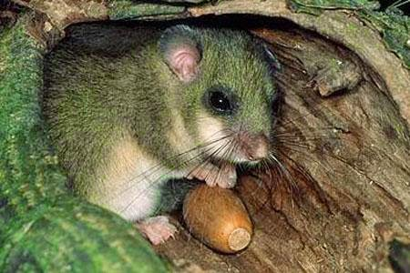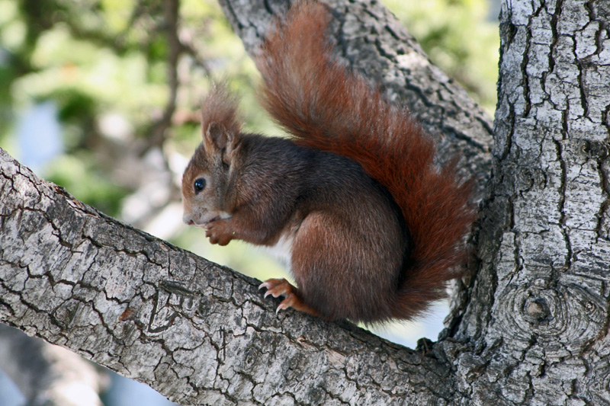
RED ALIMENTARIA: es una representación de las diferentes cadenas alimentarias que se dan en un ecosistema. | 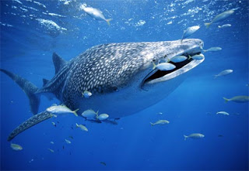
MUTUALISMO: relación que se establece entre dos seres vivos y en la cual ambos se benefician. | 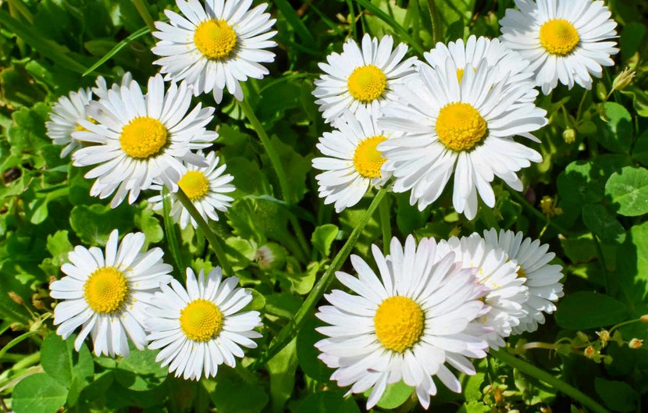
DESCOMPONEDORES: son microorganismos y hongos que se alimentan de restos de otros seres vivos. | 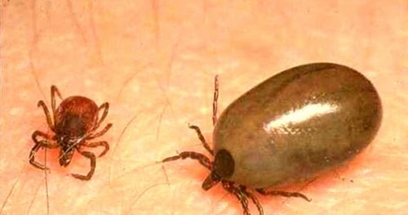
PARASITISMO: se produce cuando un ser vivo obtiene un beneficio de otro, que sale perjudicado. | 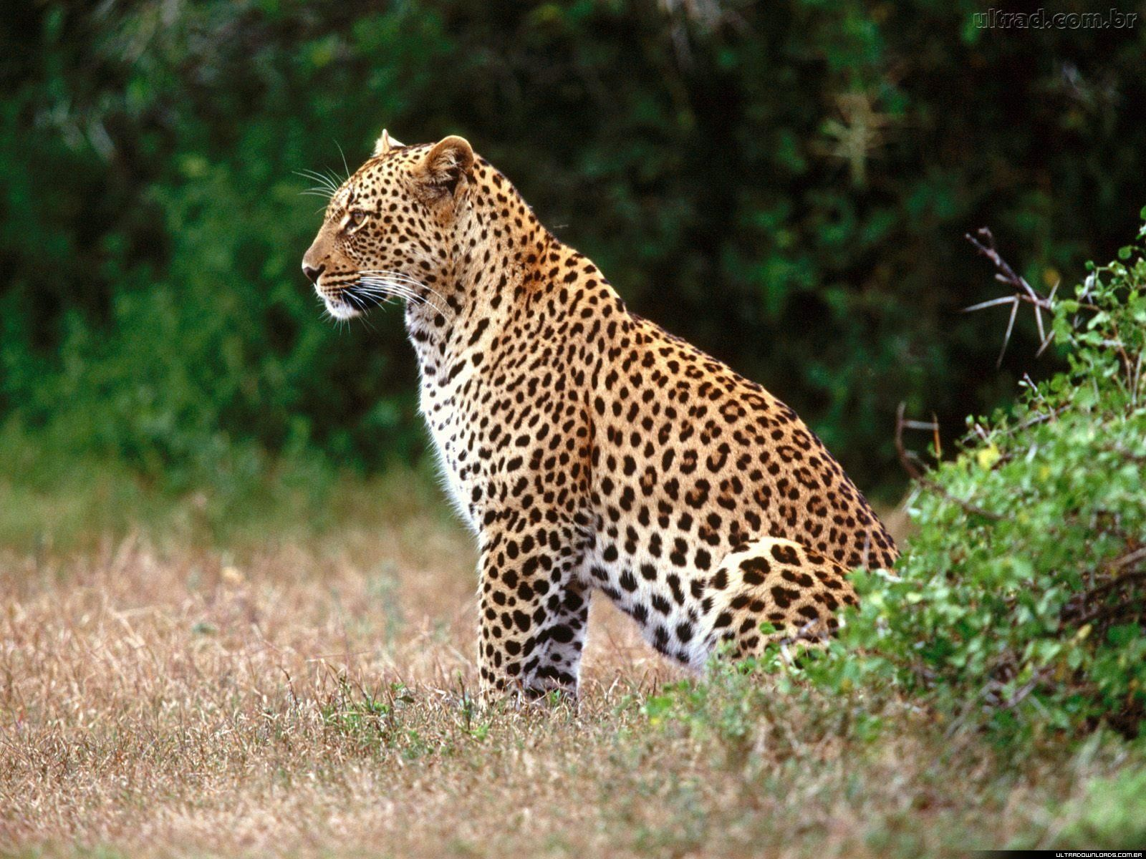
CONSUMIDOR PRIMARIO: son seres vivos herbívoros, es decir, que se alimentan de plantas. | 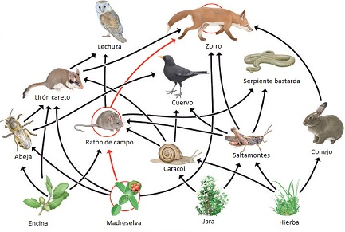
CONSUMIDOR SECUNDARIO: son seres vivos carnívoros, es decir, se alimentan de animales. | 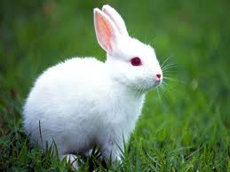
COMENSALISMO: tipo de relación en la que un ser vivo se alimenta de los restos de comida de otro ser vivo. Esta relación no resulta beneficiosa ni perjudicial. | 